“버거엔 카스 제로”…노브랜드 버거, ‘어메이징 버맥집’ 팝업스토어 운영
8월 23일까지 성수랩점·코엑스점 팝업스토어로 운영… 공간·체험 결합한 브랜드 경험 제공
매장 11곳에서 ‘카스 제로 팩’ 구매시 카스 제로 증정… 버거와 논알코올 맥주 페어링 제안
다양한 브랜드 협업 통해 노브랜드 버거만의 차별화된 고객 경험 제공할 것

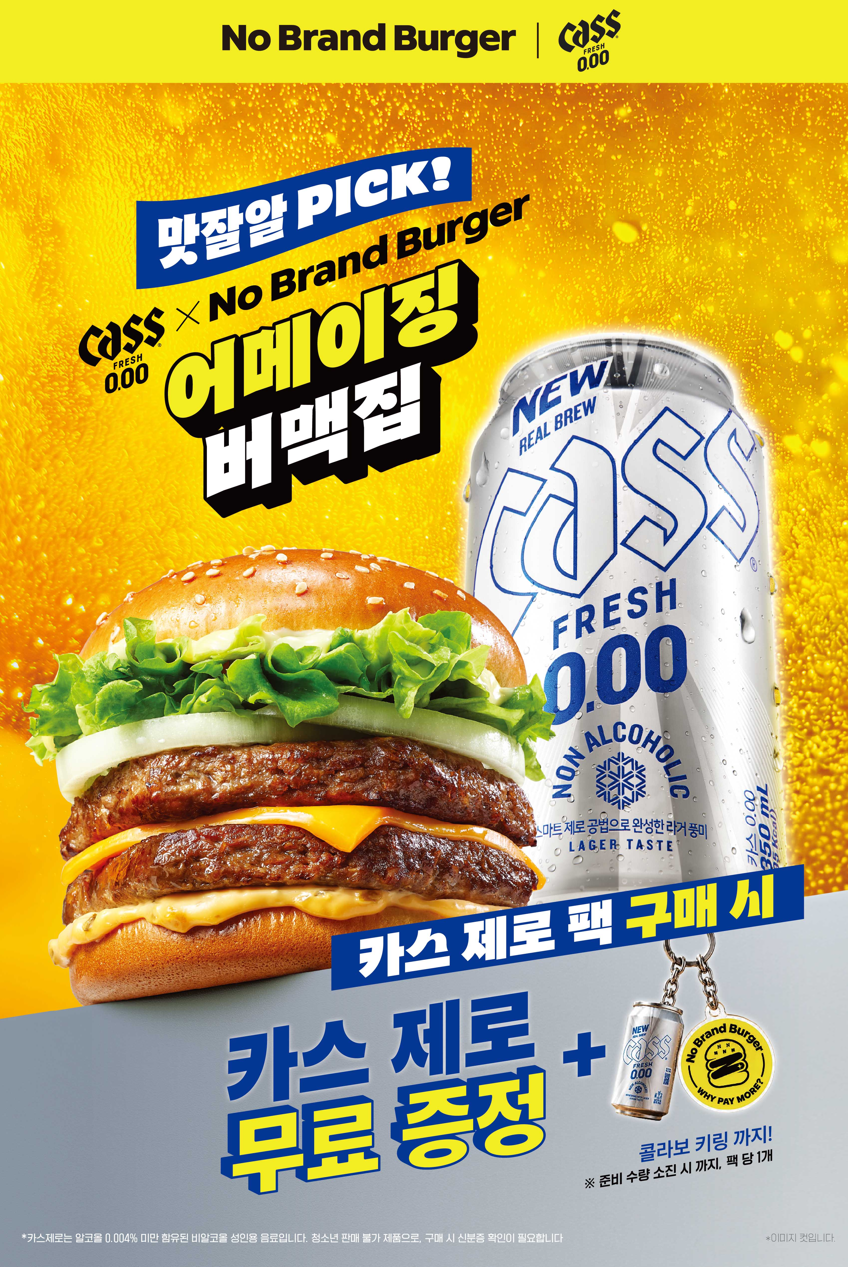

신세계푸드의 노브랜드 버거가 카스 제로와 손잡고 여름 시즌 한정 팝업스토어를 운영한다.

노브랜드 버거는 오는 8월 23일까지 성수랩점과 코엑스점에서 논알코올 맥주 브랜드 카스 제로와 함께 ‘어메이징 버맥집’ 팝업스토어를 운영한다고 밝혔다.

최근 MZ세대를 중심으로 취하지 않는 삶을 추구하는 ’소버 라이프(Sober Life)’가 새로운 외식 트렌드로 자리 잡으면서 술 대신 논알코올 맥주과 음식을 함께 즐기려는 소비자가 늘고 있다. 노브랜드 버거는 논알코올 트렌드와 여름철 외식 수요에 맞춰 버거와 카스 제로의 새로운 페어링 경험을 제안하고, 고객들이 맛·공간·체험을 함께 즐길 수 있도록 이번 팝업스토어를 마련했다.

팝업스토어는 노브랜드 버거의 밝고 트렌디한 감성과 카스 제로 모델인 배우 백현진의 위트 있는 이미지를 담은 분위기의 공간으로 꾸며졌으며, 상권 특성에 맞춰 성수랩점과 코엑스점을 각각 차별화된 콘셉트로 구성된다.

젊은 층이 많이 찾는 성수랩점은 ‘어메이징 홈캉스’ 콘셉트로 휴가 시즌 집에서 홈캉스를 보내는 듯한 편안한 분위기의 공간과 다양한 체험 콘텐츠를 중심으로 꾸며져 색다른 브랜드 경험을 할 수 있도록 구성된다. 또한 이색 포토존과 카스 오브제를 비롯해 100% 당첨 스크래치 카드 이벤트 등 고객들이 직접 참여하고 공유할 수 있는 체험형 프로그램을 운영한다.

코엑스점은 직장인이 많은 오피스 상권 특성을 반영해 점심시간과 퇴근길에 부담 없이 노브랜드 버거와 카스 제로를 즐길 수 있는 ‘어메이징 버맥집’ 콘셉트로 운영한다. 코엑스점에서는 NBB 회식 이벤트와 포스트잇 존, 100% 당첨 스크래치 쿠폰 이벤트 등을 통해 직장인 고객들이 점심시간이나 퇴근길에 논알코올 맥주와 함께 스트레스를 덜고 색다른 즐거움을 경험할 수 있도록 했다.

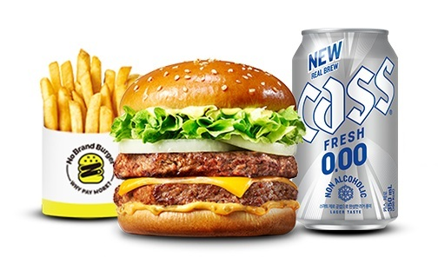
[사진 설명] 노브랜드 버거 ‘카스 제로 팩’ / 신세계푸드 제공

노브랜드 버거는 팝업스토어 오픈을 기념해 팝업 기간 동안 노브랜드 버거 매장 11곳(성수랩점, 코엑스점, 홍대점, 고속터미널점, 동서울터미널점, 원마운트점, 스타필드안성점, SSG랜더스필드점, 대전시청점, 대구중앙로점, 역삼점)에서 ‘카스 제로 팩’을 구매한 고객에게 카스 제로 1캔을, ‘카스 제로 투게더 팩’ 구매 고객에게는 카스 제로 2캔을 무료로 제공하며, 월별로 구매 고객에게 선착순으로 ‘100% 당첨 스크래치 쿠폰(7월)’과 한정판 ‘노브랜드 버거X카스 제로 콜라보 키링(8월)’을 각각 증정한다. 이 밖에도 SNS 인증 이벤트 등 다양한 참여형 프로그램도 함께 진행된다. 자세한 내용은 노브랜드 버거 공식 인스타그램에서 확인할 수 있다.

노브랜드 버거는 이번 팝업스토어 운영을 통해 맛, 공간, 체험을 결합한 브랜드 경험을 확대하고 고객 접점을 넓혀 나간다는 계획이다.

노브랜드 버거 관계자는 “카스 제로와의 팝업스토어를 통해 버거와 논알코올 맥주의 새로운 페어링 경험을 제공하며 고객 접점을 확대하겠다”며 “앞으로도 다양한 브랜드와의 협업을 통해 노브랜드 버거에서만 경험할 수 있는 새로운 메뉴와 콘텐츠를 지속적으로 선보일 계획이다”라고 말했다. <끝>

